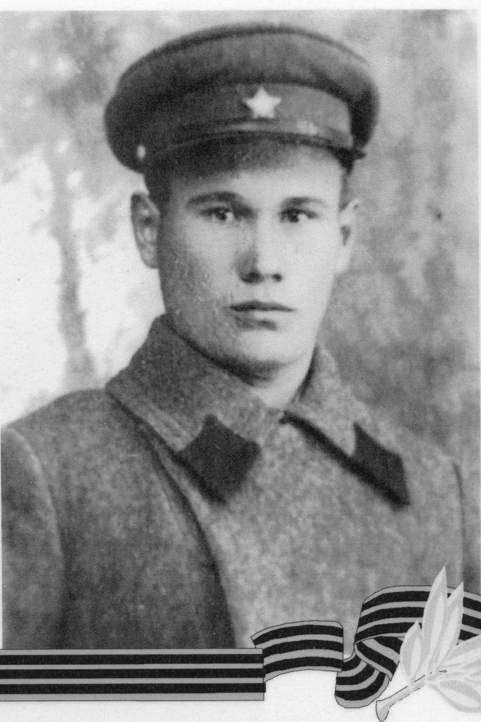

**ЖИЛЬЦОВ Федор Андреевич**

**1916-17.10.1941 г.г.**

Родился в 1916 году в селе Чиганак Ртищевского района Саратовской области в многодетной крестьянской семье.

Окончил Макаровскую среднюю школу. Затем окончил курсы бухгалтеров. Работал бухгалтером. Служил в Красной Армии три года. Был женат, имел сына.

С 1940 года до призыва на войну работал шофером в селе Чиганак. В 1941 году был призван на защиту Родины.

В октябре 1941 года пропал без вести на Волховском направлении при защите Ленинграда.

***Материалы Ртищевской сельской библиотеки***

|  |  |  |  |
| --- | --- | --- | --- |
| Жильцов Федор Андреевич | род. 1915, с. Чиганак. Рядовой. Пропал без вести февр. 1942. | Ртищевский район | 6 |

**Книга Памяти Саратовской области Ртищевский район . saratjv-geroi-ru**

|  |  |
| --- | --- |
| Жильцов Федор Андреевич | род. 1915, с. Чиганак. Рядовой. Пропал без вести февр. 1942. |

**Книга Памяти: Саратовская область.- Т.6.- Саратов, 1994.- С.389.**

[**Жильцов Федор Андреевич**](https://pamyat-naroda.ru/heroes/memorial-chelovek_dopolnitelnoe_donesenie57900753/?backurl=%2Fheroes%2F%3Fadv_search%3Dy%26last_name%3D%D0%96%D0%B8%D0%BB%D1%8C%D1%86%D0%BE%D0%B2%20%26first_name%3D%D0%A4%D0%B5%D0%B4%D0%BE%D1%80%26middle_name%3D%D0%90%D0%BD%D0%B4%D1%80%D0%B5%D0%B5%D0%B2%D0%B8%D1%87%26date_birth_from%3D1915%26static_hash%3D3196d3006a2c33f8058b7e1632670d7f%26group%3Dall%26types%3Dpamyat_commander%3Anagrady_nagrad_doc%3Anagrady_uchet_kartoteka%3Anagrady_ubilein_kartoteka%3Apdv_kart_in%3Apdv_kart_in_inostranec%3Apamyat_voenkomat%3Apotery_vpp%3Apamyat_zsp_parts%3Akld_ran%3Akld_bolezn%3Akld_polit%3Akld_upk%3Akld_vmf%3Apotery_doneseniya_o_poteryah%3Apotery_gospitali%3Apotery_utochenie_poter%3Apotery_spiski_zahoroneniy%3Apotery_voennoplen%3Apotery_iskluchenie_iz_spiskov%3Apotery_kartoteki%3Asame_doroga%26page%3D1)

Рядовой, __.__.1915Саратовская обл., Ртищевский р-н, с. Чиганак , Место службы: 1012 сп. Донесение о потерях

Пропал без вести __.01.1942

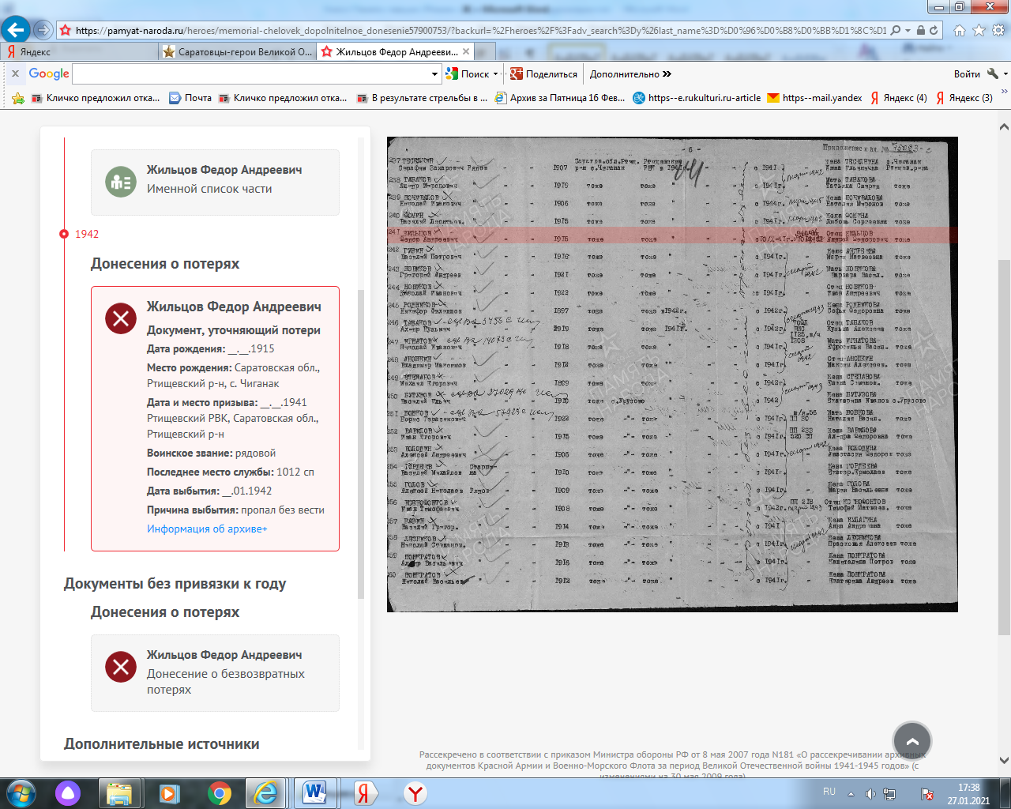

[**Жильцов Федор Андреевич**](https://pamyat-naroda.ru/heroes/memorial-chelovek_donesenie50502725/?backurl=%2Fheroes%2F%3Fadv_search%3Dy%26last_name%3D%D0%96%D0%B8%D0%BB%D1%8C%D1%86%D0%BE%D0%B2%20%26first_name%3D%D0%A4%D0%B5%D0%B4%D0%BE%D1%80%26middle_name%3D%D0%90%D0%BD%D0%B4%D1%80%D0%B5%D0%B5%D0%B2%D0%B8%D1%87%26date_birth_from%3D1915%26static_hash%3D3196d3006a2c33f8058b7e1632670d7f%26group%3Dall%26types%3Dpamyat_commander%3Anagrady_nagrad_doc%3Anagrady_uchet_kartoteka%3Anagrady_ubilein_kartoteka%3Apdv_kart_in%3Apdv_kart_in_inostranec%3Apamyat_voenkomat%3Apotery_vpp%3Apamyat_zsp_parts%3Akld_ran%3Akld_bolezn%3Akld_polit%3Akld_upk%3Akld_vmf%3Apotery_doneseniya_o_poteryah%3Apotery_gospitali%3Apotery_utochenie_poter%3Apotery_spiski_zahoroneniy%3Apotery_voennoplen%3Apotery_iskluchenie_iz_spiskov%3Apotery_kartoteki%3Asame_doroga%26page%3D1)

Красноармеец, __.__.1915, Место службы: командир 288 сд. Донесение о потерях

Пропал без вести Ленинградская обл., Чудовский р-н, с. Мелеховское, рядом

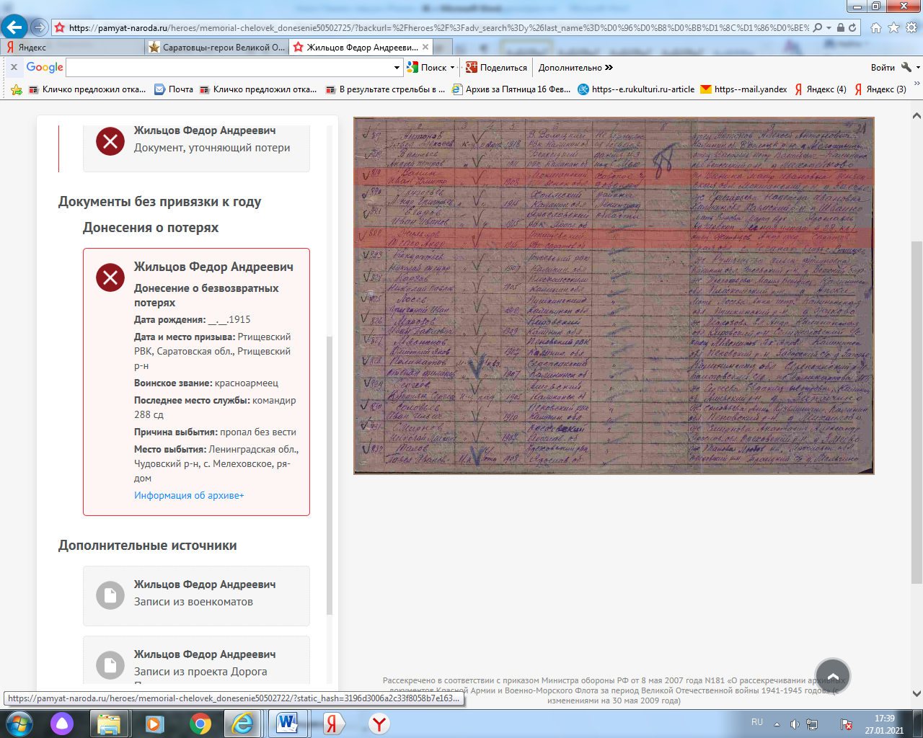

[**Жильцов Федор Андреевич**](https://pamyat-naroda.ru/heroes/isp-chelovek_spisok1234365/?backurl=%2Fheroes%2F%3Fadv_search%3Dy%26last_name%3D%D0%96%D0%B8%D0%BB%D1%8C%D1%86%D0%BE%D0%B2%20%26first_name%3D%D0%A4%D0%B5%D0%B4%D0%BE%D1%80%26middle_name%3D%D0%90%D0%BD%D0%B4%D1%80%D0%B5%D0%B5%D0%B2%D0%B8%D1%87%26date_birth_from%3D1915%26static_hash%3D3196d3006a2c33f8058b7e1632670d7f%26group%3Dall%26types%3Dpamyat_commander%3Anagrady_nagrad_doc%3Anagrady_uchet_kartoteka%3Anagrady_ubilein_kartoteka%3Apdv_kart_in%3Apdv_kart_in_inostranec%3Apamyat_voenkomat%3Apotery_vpp%3Apamyat_zsp_parts%3Akld_ran%3Akld_bolezn%3Akld_polit%3Akld_upk%3Akld_vmf%3Apotery_doneseniya_o_poteryah%3Apotery_gospitali%3Apotery_utochenie_poter%3Apotery_spiski_zahoroneniy%3Apotery_voennoplen%3Apotery_iskluchenie_iz_spiskov%3Apotery_kartoteki%3Asame_doroga%26page%3D1)

Рядовой, __.__.1915Саратовская обл., Ртищевский р-н, Чиганакский с/с, г. Ртищев, с. Чеганак , Место службы: 1012 сп 288 сд. Именные списки частей

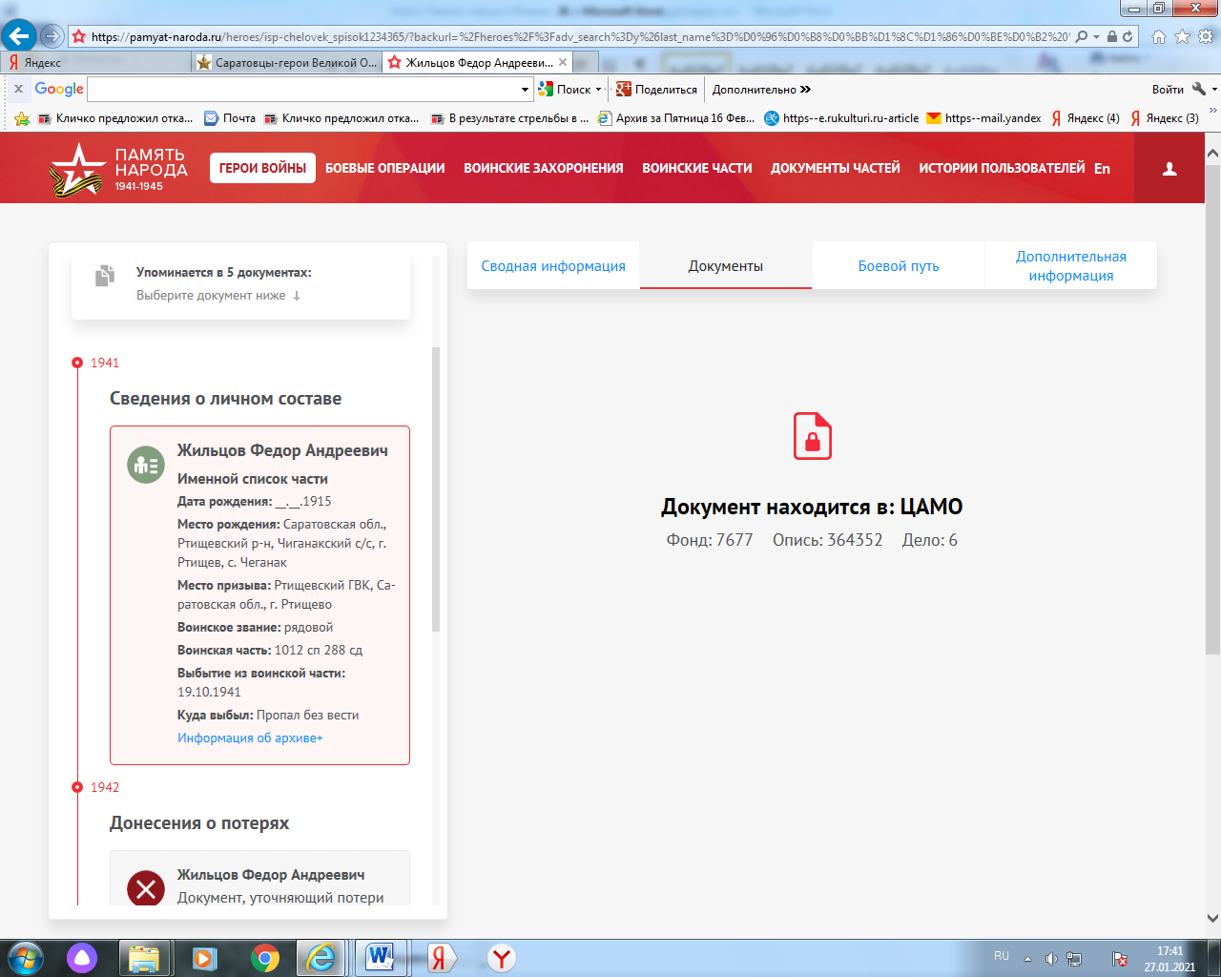

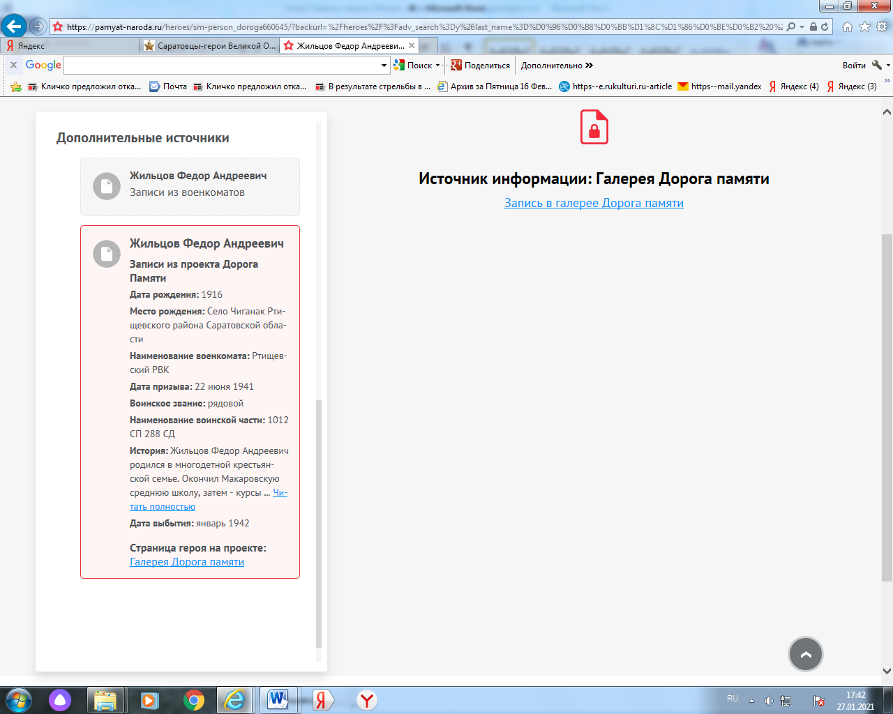



# Жильцов Федор Андреевич

## *Год рождения 1916*

## Место рождения

*Село Чиганак Ртищевского района Саратовской области*

## Место призыва

*Ртищевский РВК*

## Дата призыва

*22 июня 1941*

## Воинское звание

*рядовой*

## Место службы

*1012 СП 288 СД*

## Дата смерти

*январь 1942*

## Ссылки с проектов

<http://saratov-geroi.ru/spisok_pog.php>

<https://obd-memorial.ru/html/info.htm?id=50502725>

## История

## https://roadheroes.storage.yandexcloud.net/a514b779cf4a12f8aaa9915c54331c4c_origin.jpg

*Жильцов Федор Андреевич родился в многодетной крестьянской семье. Окончил Макаровскую среднюю школу, затем - курсы бухгалтеров. Работал по специальности. В 1937 году был призван в ряды Красной Армии, отслужил три года. После армии, с 1940 года, работал в родном селе шофером. В 1938 году приехала по распределению в село Чиганак молодая учительница Елена Павловна Козлова, будущая жена Ф. А. Жильцова. 11 июня 1941 года у них родился сын Владимир. А 22 июня 1941 года Федора Андреевича призвали на защиту Родины. Воевал Федор Жильцов на Северо-Западном фронте.. В ноябре 1941 года перестали приходить письма. В последнем письме были слова: "Вмерзаем в болото под Ленинградом". В январе 1942 года Федор Жильцов пропал без вести в окрестностях села Мелеховское Ленинградской (ныне Новгородской) области. Когда пришла похоронка, жена не верила в смерть мужа, пока не выдали в 1949 году свидетельство о смерти. Оставшись вдовой в 23 года, она больше не вышла замуж, посвятив себя сыну, работе в школе и общественной жизни села. Елена Павловна собрала материалы для Книги Памяти поселка Ртищевский (своей родины), в которую внесла и имя своего мужа - Федора Андреевича Жильцова.*

***

## **Галерея «Дорога Памяти»**

**Елены Павловна Козлова**, жительница поселка Ртищевского, с **Федором Андреевичем Жильцовым** они поженились в 1940 году. Мирные профессии учительницы начальных классов и шофера в местном хозяйстве, их взаимная любовь давали надежду на благополучную счастливую жизнь. Но война ворвалась в их дом, как и в миллионы других советских семей. И 18 июля 1941 года Федор Андреевич ушел на фронт, вернуться откуда ему было не суждено.

А Елена Павловна одна растила родившегося накануне сына, учила сельских ребятишек грамоте и ждала, ждала мужа с войны. Первым ударом было известие о том, что он пропал без вести, но она продолжала ждать и верить. И только в 1945 году узнала правду, что ее муж погиб на Волховском фронте под Ленинградом 17 октября 1941 года…

**Дмитриева Г. У войны не женское лицо: 55-летию Победы посвящается/ Г. Дмитриева// Перекресток России.- 2000.- 22 июня.- С. 1, 4.**

**\*\*\***

**ЖИЛЬЦОВ ФЕДОР**

**Данные Детской библиотеки**

**Собрала Андреева Кристина, ученица 10 класса МУК «РМЦБ» Ртищевская сельская библиотека, п. Ртищевский**

**Май 2010 г.**

Жил в селе Чиганак. В начале войны призвали на фронт. С ноября 1941 года письма с фронта от него приходить перестали. Лишь в 1949 году жена Козлова Елена Павловна (п. Ртищевский) получила свидетельство о смерти, где значилось «пропал без вести».

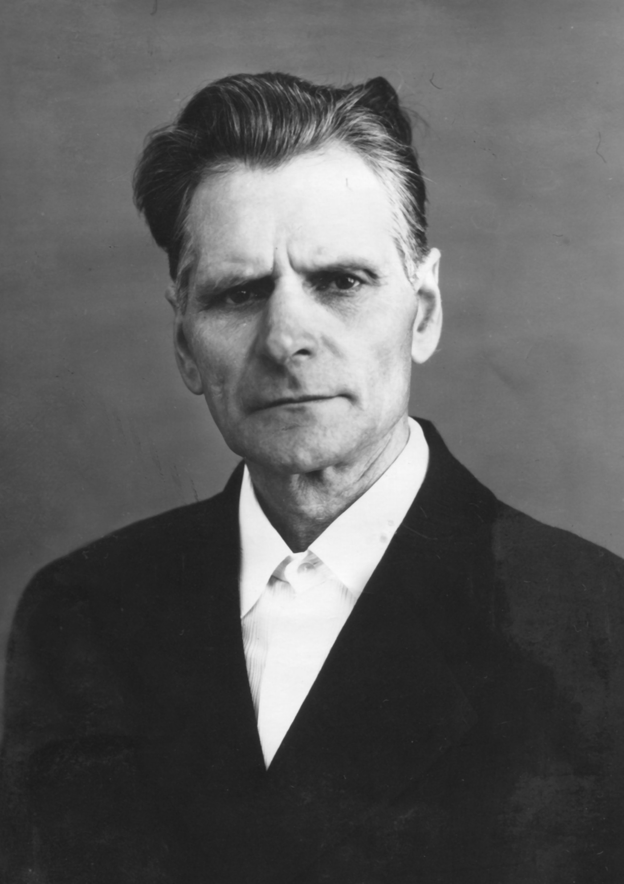

**Жулев Андрей Филиппович**

**Жулев Андрей Филиппович (1922 – 2002)**

***Жулев Андрей Филиппович***

Родился в 1922 году в семье рабочего в селе Петропавловка Ртищевского района Саратовской области. Образование - 4 класса. Работал пчеловодом. Был женат, имел троих детей. В 1940 году был призван в Красную армию, где его и застала война с Германией. Воевал на Украинском фронте. На войне был три раза ранен. В 1945 году пришел с фронта инвалидом. По возможности работал на разных работах в совхозе «Ртищевский».

После продолжительной болезни ушел из жизни в 2002 году.  
***Материалы Ртищевской сельской библиотеки***

**Жулев Андрей Филиппович**. Родился в 1922 году. Рядовой. Награжден орденом "Славы" III-й степени. Участник боев в Померании.

**Данные военкомата**

[**Жулев Андрей Филиппович. Орден Отечественной войны I степени**](https://pamyat-naroda.ru/heroes/podvig-chelovek_yubileinaya_kartoteka1512042225/)

__.__.1922 Саратовская обл., Ртищевский р-н, п. Ртищевский. Юбилейная картотека

**Сайт «Память народа»**

[**Жулев Андрей Филиппович**](https://pamyat-naroda.ru/heroes/podvig-chelovek_kartoteka1264984342/?backurl=%2Fheroes%2F%3Fadv_search%3Dy%26last_name%3D%D0%96%D1%83%D0%BB%D0%B5%D0%B2%26first_name%3D%D0%90%D0%BD%D0%B4%D1%80%D0%B5%D0%B9%26middle_name%3D%D0%A4%D0%B8%D0%BB%D0%B8%D0%BF%D0%BF%D0%BE%D0%B2%D0%B8%D1%87%26date_birth_from%3D1922%26static_hash%3Df7d9c224bc3d284fac9a5244304b2991%26group%3Dall%26types%3Dpamyat_commander%3Anagrady_nagrad_doc%3Anagrady_uchet_kartoteka%3Anagrady_ubilein_kartoteka%3Apdv_kart_in%3Apdv_kart_in_inostranec%3Apamyat_voenkomat%3Apotery_vpp%3Apamyat_zsp_parts%3Akld_ran%3Akld_bolezn%3Akld_polit%3Akld_upk%3Akld_vmf%3Apotery_doneseniya_o_poteryah%3Apotery_gospitali%3Apotery_utochenie_poter%3Apotery_spiski_zahoroneniy%3Apotery_voennoplen%3Apotery_iskluchenie_iz_spiskov%3Apotery_kartoteki%3Asame_doroga%26page%3D1)

Рядовой, __.__.1922Саратовская обл., Ртищевский р-н, с. Петропавловка. Сводная картотека

| **Перечень наград** | |
| --- | --- |
| 07.05.1970 | [Орден Славы III степени](https://pamyat-naroda.ru/heroes/podvig-nagrada_kartoteka1264984343/?backurl=%2Fheroes%2F%3Fadv_search%3Dy%26last_name%3D%D0%96%D1%83%D0%BB%D0%B5%D0%B2%26first_name%3D%D0%90%D0%BD%D0%B4%D1%80%D0%B5%D0%B9%26middle_name%3D%D0%A4%D0%B8%D0%BB%D0%B8%D0%BF%D0%BF%D0%BE%D0%B2%D0%B8%D1%87%26date_birth_from%3D1922%26static_hash%3Df7d9c224bc3d284fac9a5244304b2991%26group%3Dall%26types%3Dpamyat_commander%3Anagrady_nagrad_doc%3Anagrady_uchet_kartoteka%3Anagrady_ubilein_kartoteka%3Apdv_kart_in%3Apdv_kart_in_inostranec%3Apamyat_voenkomat%3Apotery_vpp%3Apamyat_zsp_parts%3Akld_ran%3Akld_bolezn%3Akld_polit%3Akld_upk%3Akld_vmf%3Apotery_doneseniya_o_poteryah%3Apotery_gospitali%3Apotery_utochenie_poter%3Apotery_spiski_zahoroneniy%3Apotery_voennoplen%3Apotery_iskluchenie_iz_spiskov%3Apotery_kartoteki%3Asame_doroga%26page%3D1) |

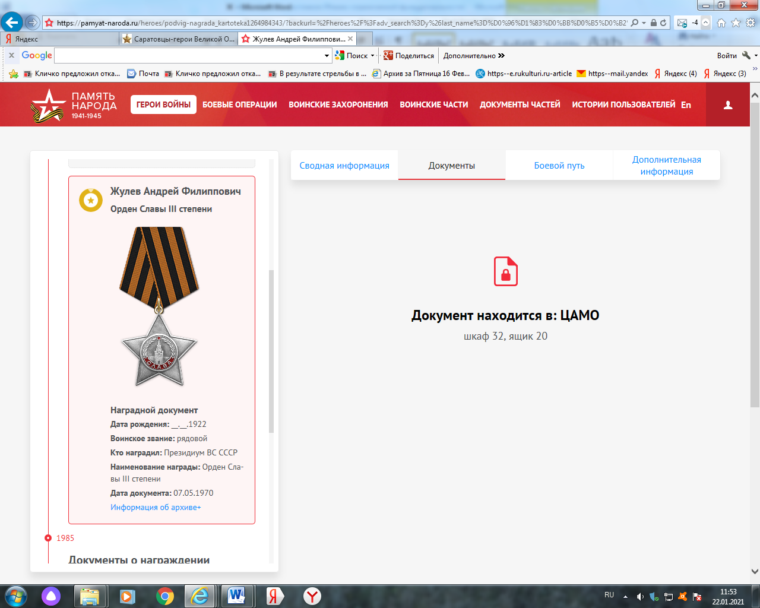

[**Жулев Андрей Филиппович**](https://pamyat-naroda.ru/heroes/sm-person_doroga2242959/?backurl=%2Fheroes%2F%3Fadv_search%3Dy%26last_name%3D%D0%96%D1%83%D0%BB%D0%B5%D0%B2%26first_name%3D%D0%90%D0%BD%D0%B4%D1%80%D0%B5%D0%B9%26middle_name%3D%D0%A4%D0%B8%D0%BB%D0%B8%D0%BF%D0%BF%D0%BE%D0%B2%D0%B8%D1%87%26date_birth_from%3D1922%26static_hash%3Df7d9c224bc3d284fac9a5244304b2991%26group%3Dall%26types%3Dpamyat_commander%3Anagrady_nagrad_doc%3Anagrady_uchet_kartoteka%3Anagrady_ubilein_kartoteka%3Apdv_kart_in%3Apdv_kart_in_inostranec%3Apamyat_voenkomat%3Apotery_vpp%3Apamyat_zsp_parts%3Akld_ran%3Akld_bolezn%3Akld_polit%3Akld_upk%3Akld_vmf%3Apotery_doneseniya_o_poteryah%3Apotery_gospitali%3Apotery_utochenie_poter%3Apotery_spiski_zahoroneniy%3Apotery_voennoplen%3Apotery_iskluchenie_iz_spiskov%3Apotery_kartoteki%3Asame_doroga%26page%3D1)

__.__.1922. Галерея «Дорога памяти»

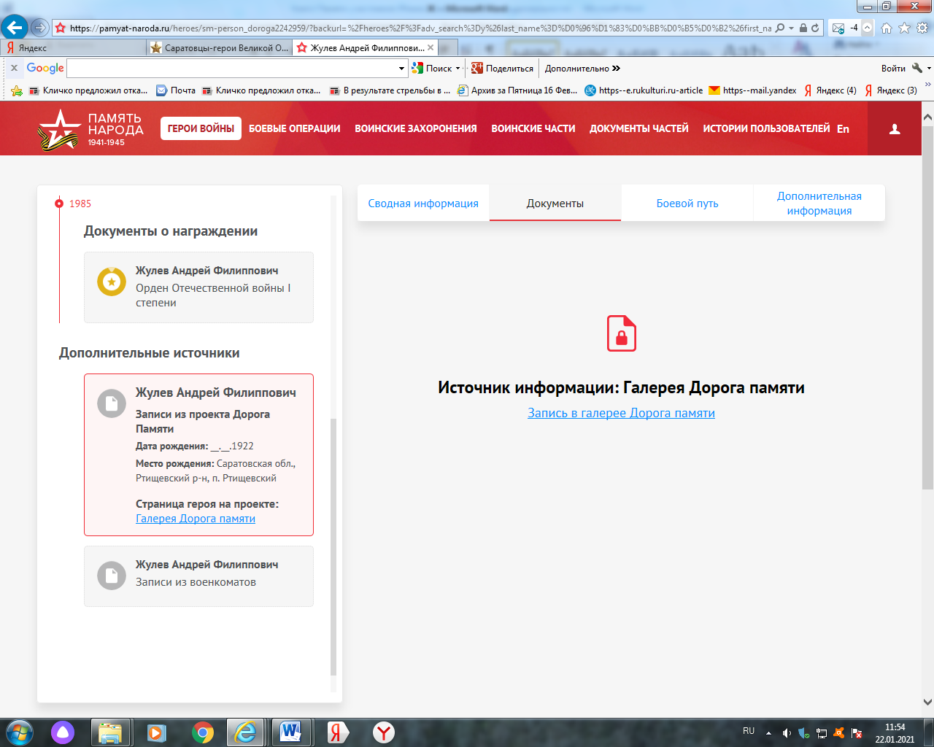



# Жулев Андрей Филиппович

## *Год рождения 1922*

## Место рождения

*Саратовская обл., Ртищевский р-н, п. Ртищевский*

## Ссылки с проектов

[https://pamyat-naroda.ru/heroes/podvig-chelovek_yubileinaya_kartoteka1512042225](https://pamyat-naroda.ru/heroes/podvig-chelovek_yubileinaya_kartoteka1512042225/)

**Галерея «Дорога Памяти»**